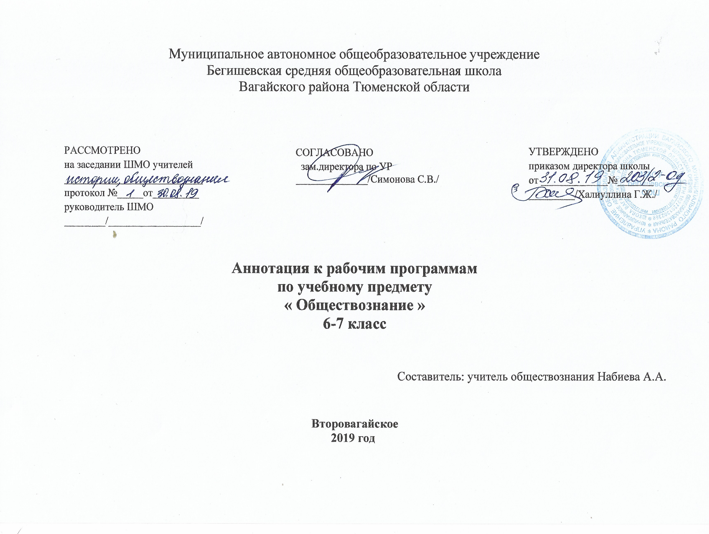
АННОТАЦИЯ
к рабочей программе по учебному курсу «Обществознание»
6-7 классы

- Нормативные документы
Рабочая программа по учебному курсу «Обществознание» 6-9 классы составлена на основе:
1. Федерального государственного образовательного стандарта основного общего образования ( приказ Министерства образования и науки Российской Федерации от17.12 2010г №1897 «Об утверждении федерального государственного образовательного стандарта основного общего образования» (с изменениями);
2. Примерной программы основного общего образования по обществознанию;
3. Приказа Министерства образования и науки Российской Федерации от 31.12.2015г. № 1577 «О внесении изменений в федеральный государственный образовательный стандарт основного общего образования, утвержденный приказом Министерства образования и науки Российской Федерации от 17 декабря 2010г. № 1897».

4. Учебного плана МАОУ Бегишевская СОШ на 2019-2020 учебный год;
5. Основной образовательной программы основного общего образования МАОУ Бегишевская СОШ с учетом авторской программы по предмету «Обществознание», авторы: Л.Н. Боголюбова.
Рабочая программа ориентирована на использование учебников:
«Обществознание» 6 класс под ред. Л.Н. Боголюбова, Л.Ф. Ивановой. Москва, Просвещение, 2015;
« Обществознание» 7 класс под ред. Л.Н. Боголюбова, Л.Ф. Ивановой. Москва, Просвещение, 2016;

- Цель и задачи учебного предмета
- формирование мировоззренческой, ценностно-смысловой сферы обучающихся, личностных основ российской гражданской идентичности, социальной ответственности, правового самосознания, поликультурности, толерантности, приверженности ценностям, закреплѐнным в Конституции Российской Федерации;
- понимание основных принципов жизни общества, роли окружающей среды как важного фактора формирования качеств личности, ее социализации; владение экологическим мышлением, обеспечивающим понимание взаимосвязи между природными, социальными, экономическими и политическими явлениями, их влияния на качество жизни человека и качество окружающей его среды;
- осознание своей роли в целостном, многообразном и быстро изменяющемся глобальном мире;
- приобретение теоретических знаний и опыта их применения для адекватной ориентации в окружающем мире, выработки способов адаптации в нём;
- формирования собственной активной позиции в общественной жизни при решении задач в области социальных отношений.

III. Место учебного предмета в учебном плане

Учебный предмет «Обществознание» входит в предметную область «Общественно научные предметы»
Программа рассчитана
- 6 класс – 34 часа (1 час в неделю);
- 7 класс – 34 часа (1 час в неделю);

VI. Учебно-методическое и материально - техническое обеспечение

Учебно-методическое обеспечение:
Программы по учебным предметам.
«Обществознание» 6 класс под ред. Л.Н. Боголюбова, Л.Ф. Ивановой. Москва, Просвещение, 2015;
« Обществознание» 7 класс под ред. Л.Н. Боголюбова, Л.Ф. Ивановой. Москва, Просвещение, 2016;
Дидактические средства: справочные пособия, энциклопедии.
Материально-техническое:
Интернет-ресурсы:
http://www.pedagog-club.narod.ru/declaration2001.htm — Декларация прав школьника.
nttp://www.school-sector.relarn.ru/prava/ — Права и дети в Интернете.
http://www.chelt.ru — журнал «Человек и труд».
http://www.orags.narod.ru/manuals/Pfil_Nik/23.htm — Духовная жизнь общества.
http: //www, countries. ru /library, htm — Библиотека по культурологии.
http://www.russianculture.ru/ — Культура России.
http://www.ecolife.ru/index.shtml — Экология и жизнь. Международный экологический
портал.
http://www.ecosysterna.ru/ — Экологический центр «Экосистема».
http://www.priroda.ru/ — Национальный портал «Природа России».
http://www.fw.ru — Фонд «Мир семьи» (демография, семейная политика).
http: //www.glossary.ru/ — Глоссарий по социальным наукам.
http://www.ihtik.libru/encycl/index.html — Энциклопедии, словари, справочник
Информационно-коммуникативные средства:
Электронное приложение к учебнику : 6, 7, классы
Технические средства обучения: персональный компьютер;

